发明专利申请书

发明名称
分层自学习与协同学习的财务管理方法及系统

技术领域
[0001] 本发明涉及机器学习和个人财务管理技术领域，尤其涉及一种分层自学习与协同学习的财务管理方法及系统。

背景技术
[0002] 智能财务管理应用需要不断学习用户偏好以提供个性化服务，但现有技术存在以下问题：
[0003] 第一，个性化学习能力不足。现有系统采用固定规则或统一模型，无法适应不同用户的消费习惯和分类偏好。
[0004] 第二，新用户冷启动问题。新用户缺乏历史数据，系统难以提供有效的智能服务。
[0005] 第三，数据孤岛问题。各用户数据相互隔离，无法利用群体智慧提升整体智能水平。
[0006] 第四，隐私保护挑战。若采用集中式学习收集用户数据，存在隐私泄露风险。
[0007] 因此，需要一种分层自学习框架，既能个性化适应用户需求，又能在保护隐私的前提下利用协同学习提升整体智能。

发明内容
[0008] 本发明要解决的技术问题是：如何构建一种分层自学习框架，实现个体学习与协同学习的有机结合，在保护用户隐私的同时提升系统智能化水平。
[0009] 为解决上述技术问题，本发明提供一种分层自学习与协同学习的财务管理方法，包括以下步骤：
[0010] 步骤S1，三层学习架构构建：
[0011] S1.1 个体学习层：在用户设备本地维护个性化学习模型，基于用户自身的交易数据、操作行为、反馈纠正进行持续学习。
[0012] S1.2 协同学习层：周期性聚合多用户的学习成果（非原始数据），形成通用知识库，提升整体智能水平。
[0013] S1.3 迁移学习层：新用户加入时，继承协同学习层的通用知识，快速获得基础智能能力，解决冷启动问题。
[0014] 步骤S2，个体学习机制：
[0015] S2.1 反馈学习：当用户修改系统自动分类时，记录纠正样本并更新本地分类模型。
[0016] S2.2 行为学习：分析用户的操作模式（记账时间、常用分类、输入方式），建立用户行为画像。
[0017] S2.3 规则提取：从用户历史数据中自动提取分类规则，如"包含咖啡的商户归类为餐饮"。
[0018] 步骤S3，协同学习机制：
[0019] S3.1 知识抽象：将本地学习成果抽象为脱敏的知识单元，如"咖啡类商户到餐饮分类的映射规则"，而非原始交易数据。
[0020] S3.2 安全上传：对知识单元进行差分隐私处理后上传至服务端。
[0021] S3.3 知识聚合：服务端聚合多用户的知识单元，通过投票机制或置信度加权形成通用规则。
[0022] S3.4 知识分发：将聚合后的通用知识下发给所有用户，更新协同模型。
[0023] 步骤S4，模型融合与优先级：
[0024] S4.1 当个体模型和协同模型对同一输入有不同预测时，采用优先级策略：个体模型优先级高于协同模型，确保个性化体验。
[0025] S4.2 对于新场景（个体模型未覆盖），回退使用协同模型。

附图说明
[0026] 图1是本发明实施例提供的三层学习架构示意图；
[0027] 图2是本发明实施例提供的个体学习流程图；
[0028] 图3是本发明实施例提供的协同学习流程图；
[0029] 图4是本发明实施例提供的模型融合决策流程图。

图4 模型融合决策流程图
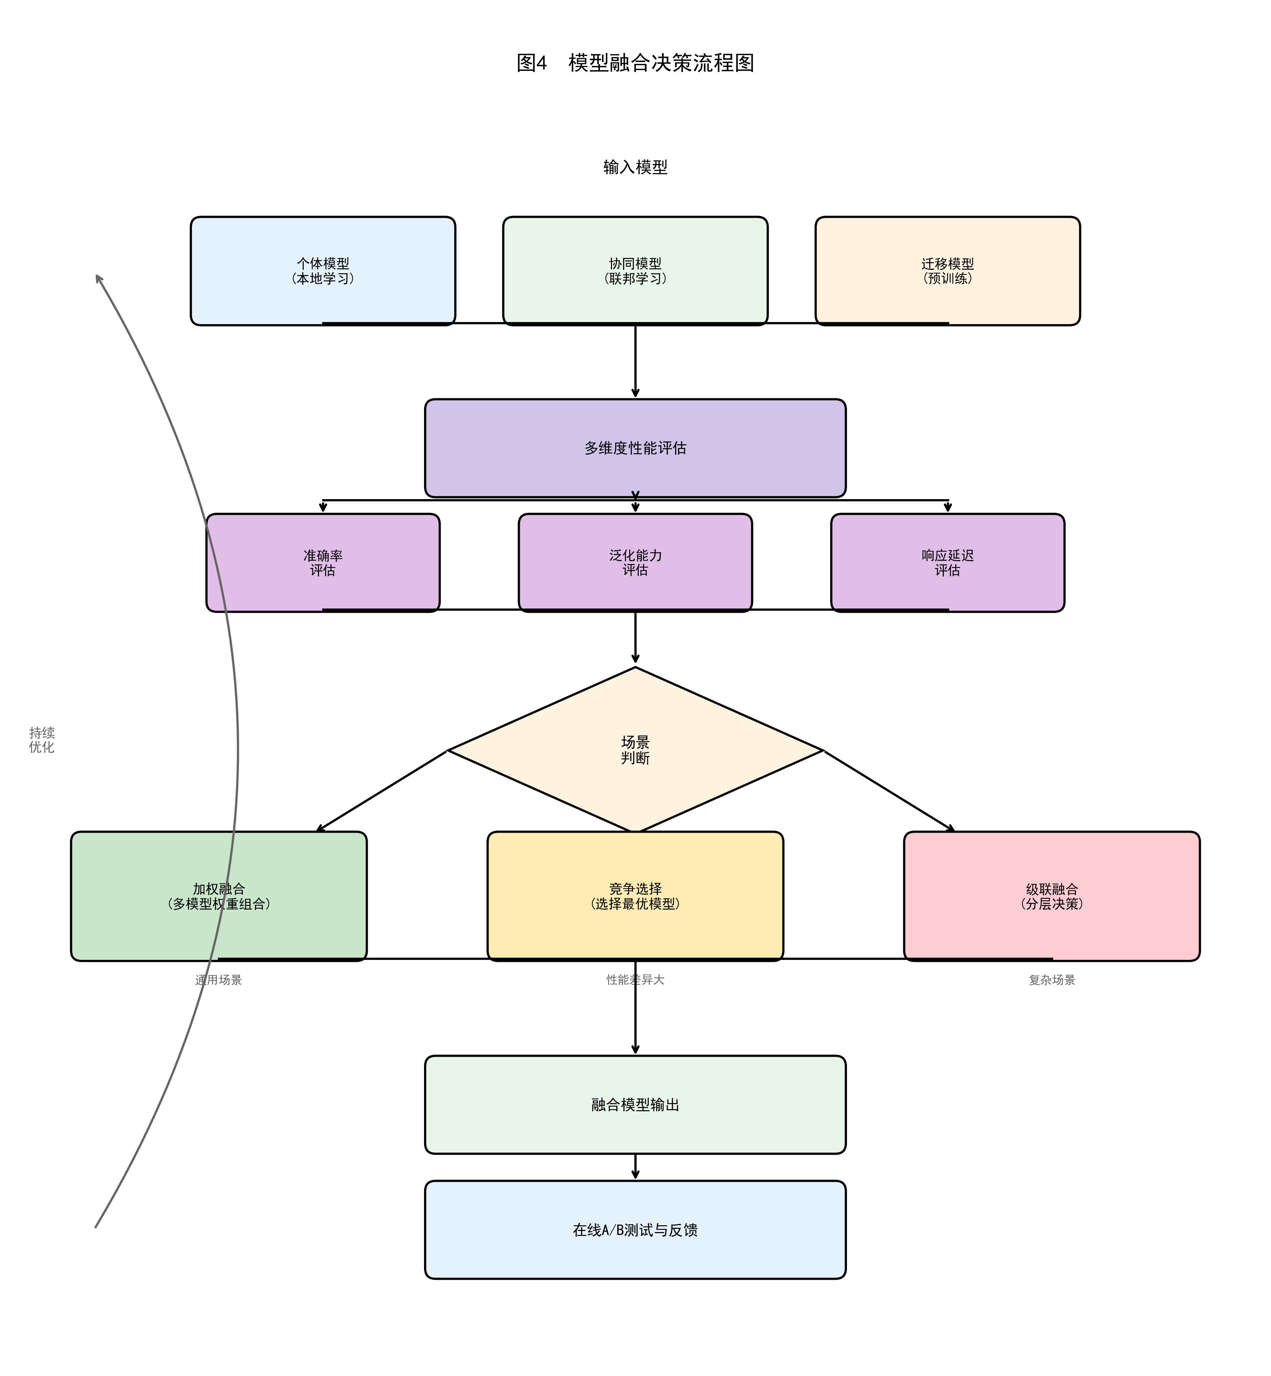

图3 协同学习流程图
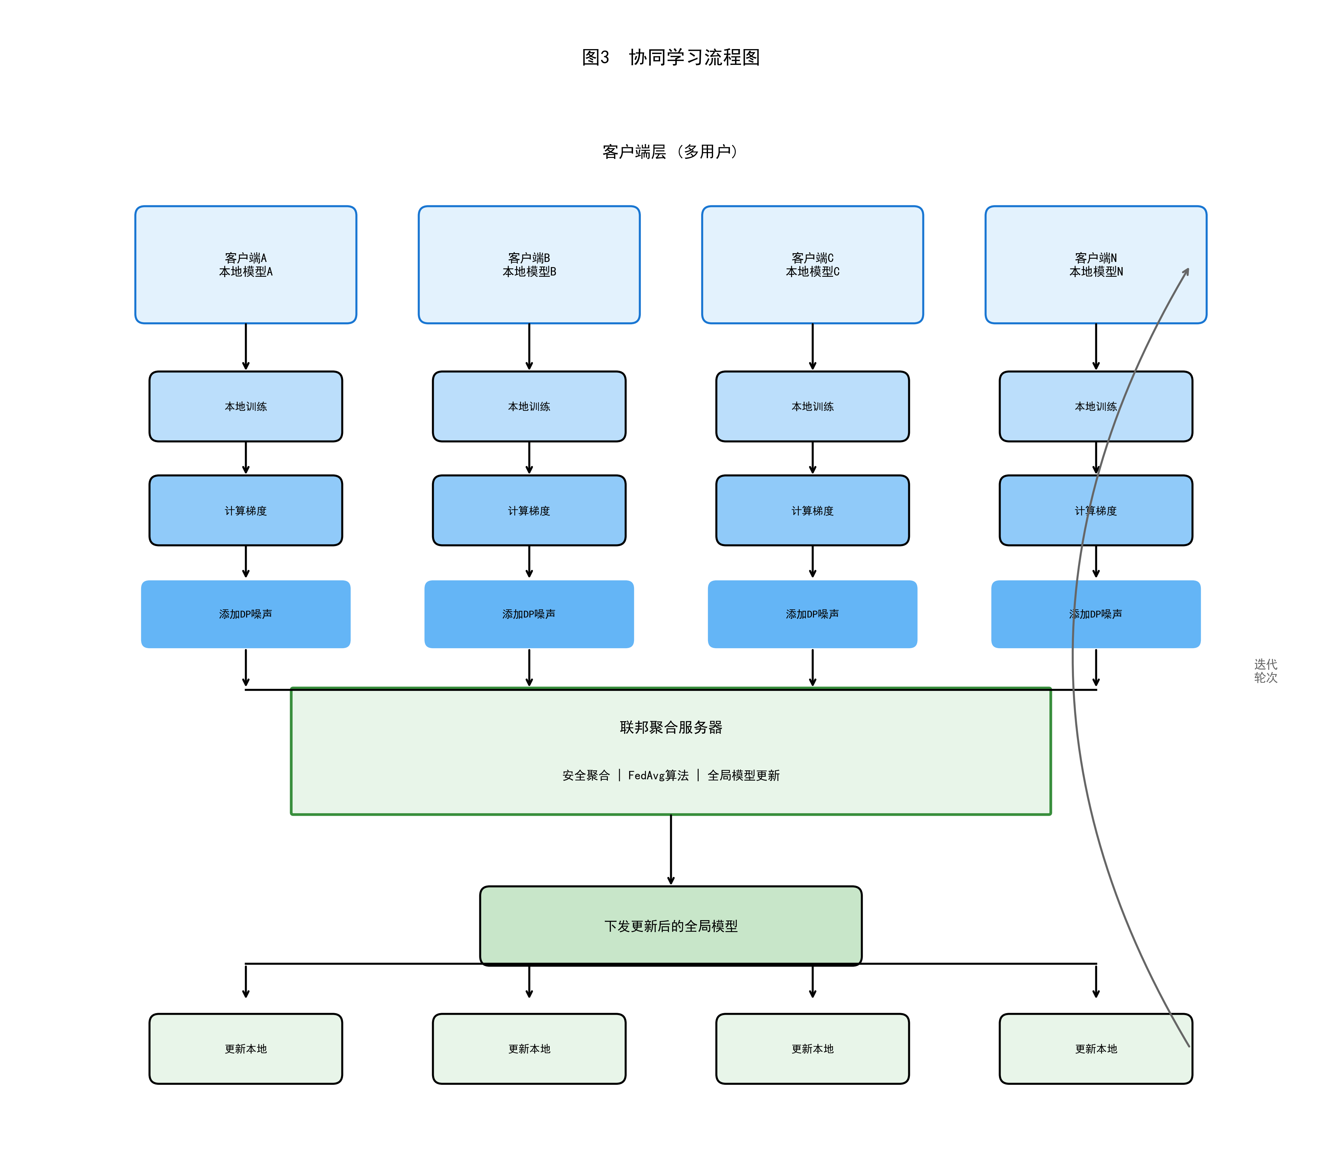

图2 个体学习流程图
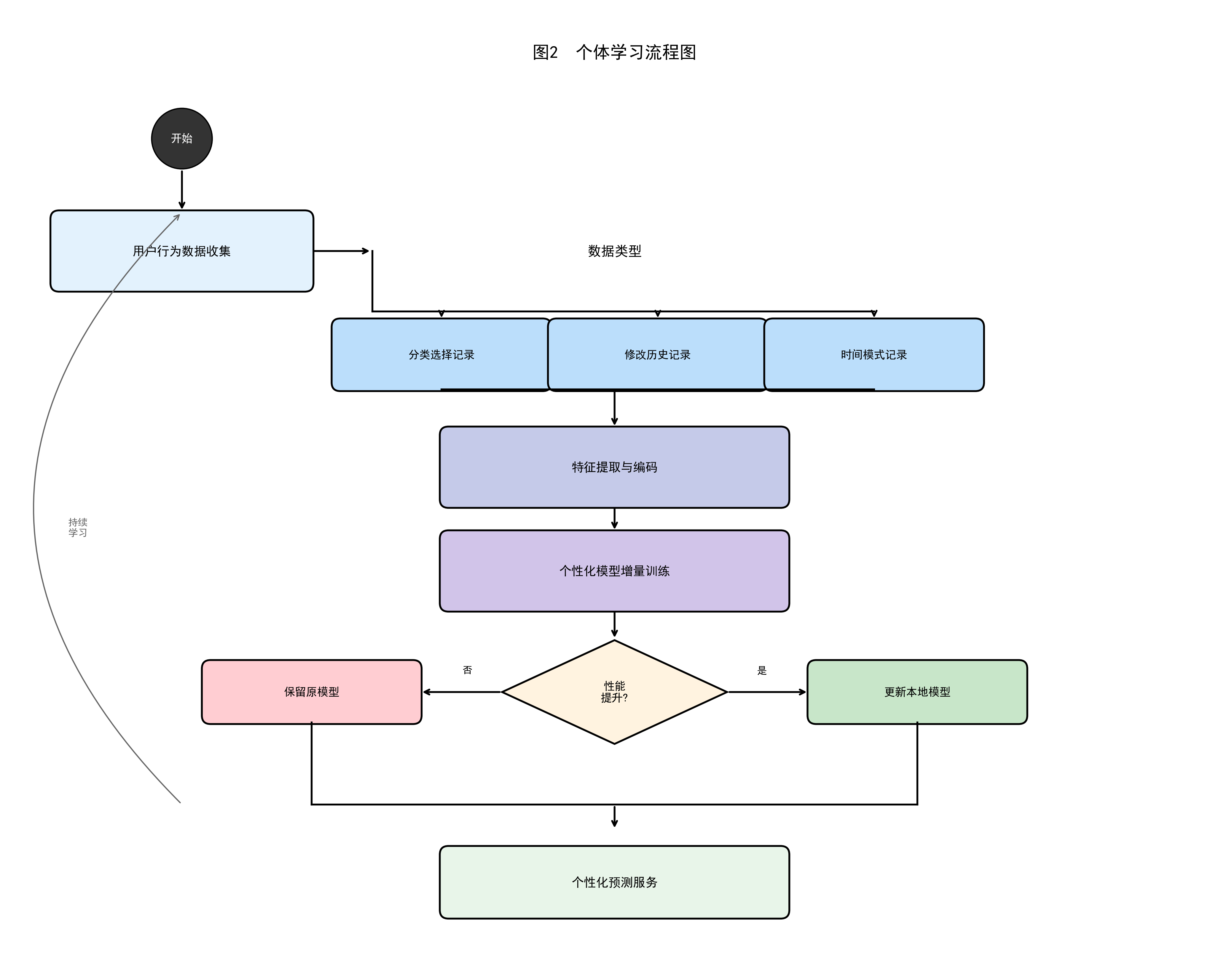

图1 三层学习架构示意图
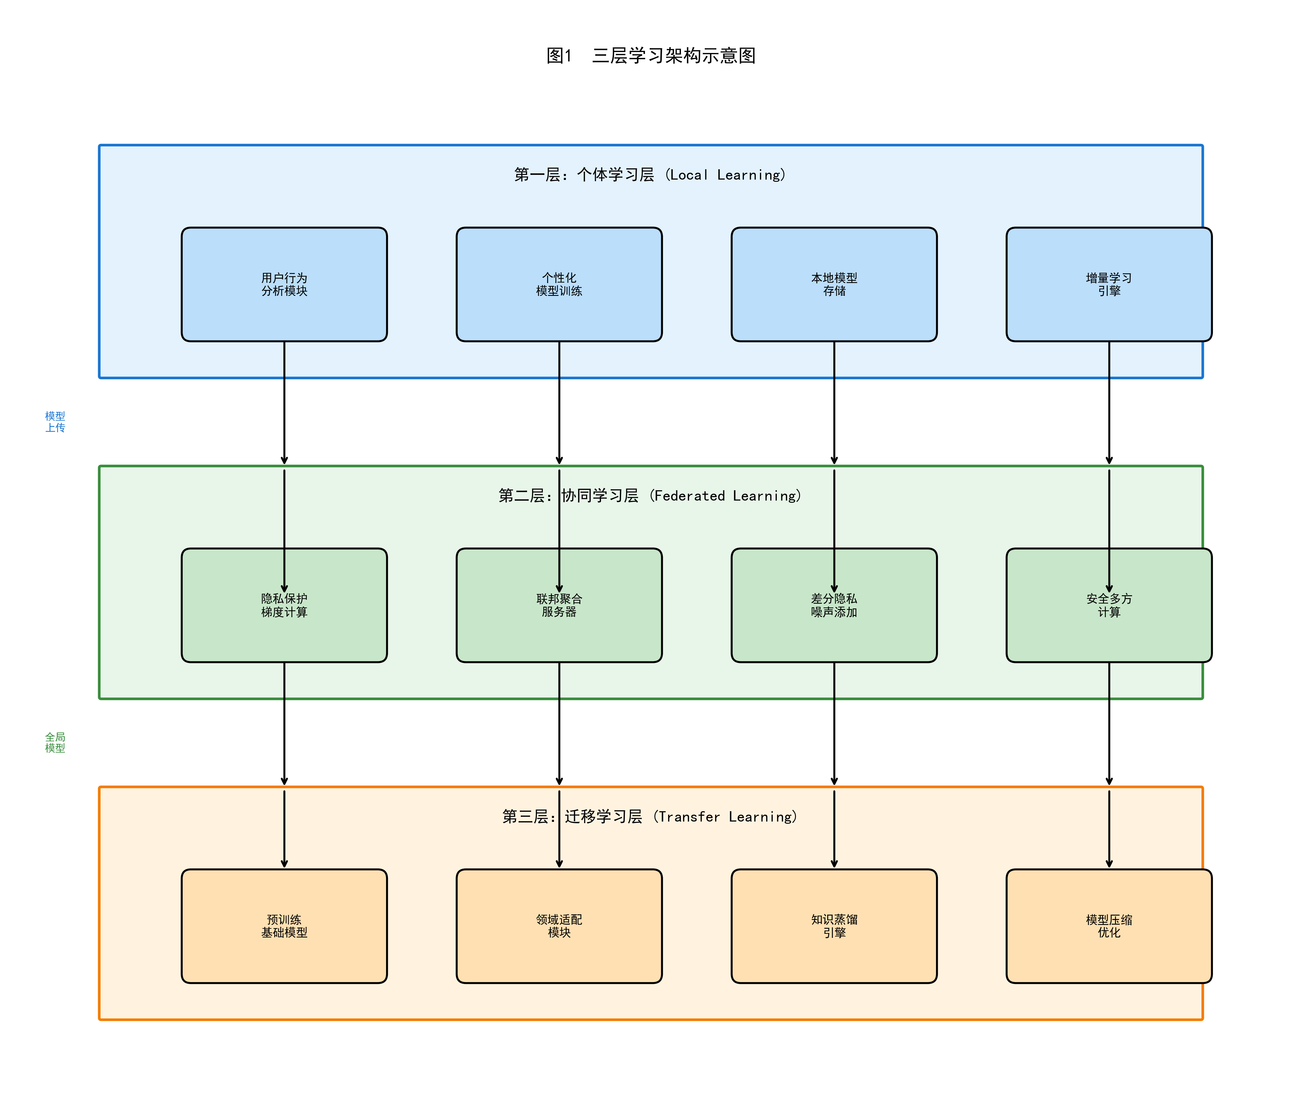

具体实施方式
[0030] 实施例一：个体学习场景
[0031] 用户A记录一笔"瑞幸咖啡38元"消费，系统自动分类为"餐饮/饮品"。用户A将其改为"办公/提神"。系统学习过程：记录纠正样本（瑞幸咖啡，办公/提神）；提取规则"用户A将咖啡类消费归为办公"；更新本地分类模型。后续用户A记录星巴克消费时，系统自动推荐"办公/提���"。
[0032] 实施例二：协同学习场景
[0033] 系统收集1000个用户的学习成果（脱敏后）：90%用户将"咖啡类商户"归为"餐饮"；5%用户归为"办公"；5%用户归为其他。服务端聚合形成通用规则：咖啡类商户默认分类为"餐饮"，置信度90%。该规则下发给新用户作为默认推荐。
[0034] 实施例三：新用户冷启动场景
[0035] 新用户B首次安装应用，系统加载协同模型作为初始模型。用户B第一笔记账"麦当劳28元"，系统基于协同模型推荐分类"餐饮/快餐"。无需历史数据即可提供智能分类。

权利要求书

1. 一种分层自学习与协同学习的财务管理方法，其特征在于，包括以下步骤：
a) 构建三层学习架构，包括个体学习层、协同学习层和迁移学习层；
b) 在个体学习层，基于用户的反馈纠正、行为模式和历史数据进行本地学习；
c) 在协同学习层，将本地学习成果抽象为脱敏知识单元，经差分隐私处理后上传并聚合；
d) 在迁移学习层，新用户继承协同模型作为初始模型；
e) 采用个体模型优先的融合策略进行预测。
2. 根据权利要求1所述的方法，其特征在于，所述个体学习包括反馈学习、行为学习和规则提取三种机制。
3. 根据权利要求1所述的方法，其特征在于，所述知识单元为抽象的映射规则，不包含用户原始交易数据。
4. 根据权利要求1所述的方法，其特征在于，所述协同学习采用差分隐私技术保护用户隐私。
5. 一种分层自学习与协同学习的财务管理系统，其特征在于，包括：个体学习模块、协同学习模块、迁移学习模块和模型融合模块。

说明书摘要

本发明公开了一种分层自学习与协同学习的财务管理方法及系统，属于机器学习和个人财务管理技术领域。该方法构建三层学习架构：个体学习层在本地基于用户反馈和行为进行个性化学习；协同学习层将脱敏的学习成果上传聚合形成通用知识；迁移学习层使新用户继承协同模型解决冷启动问题。本发明解决了现有技术个性化不足、冷启动困难、数据孤岛、隐私风险等问题，在保护用户隐私的前提下实现了个体智能与群体智慧的有机结合。

